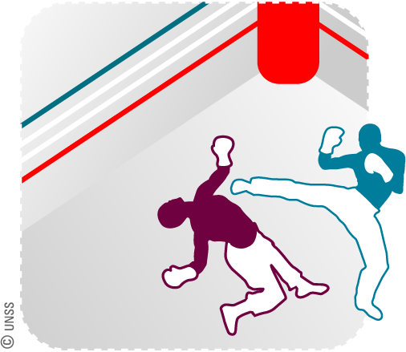
AS SAVATE BOXE FRANCAISE

Mercredi de 15h à 16h30

La Savate boxe française est un sport de combat utilisant des mouvements de PERCUSSIONS appelés “COUPS” qui permettent de frapper avec les différentes surfaces des pieds et le devant des poings suivant des règles techniques très précises.

Tout mouvement de Savate boxe française doit être conçu pour être à la fois éducatif, esthétique et efficace.

La première forme de boxe pratiquée à l'AS est l' ASSAUT.
C’est une forme de rencontre à la « touche », où toute puissance des coups est exclue.
L’assaut constitue la seule possibilité pour les moins de 18 ans de s’opposer à d’autres tireurs.

Une deuxième forme de pratique sera abordée : le DUO, forme de rencontre dans laquelle deux tireurs n’ayant pas obligatoirement les mêmes caractéristiques de sexe, âge, poids et niveau technique, évoluent en coopération dans le but de présenter une prestation technique et esthétique utilisant la gestuelle de la boxe française.

En fin d'année, une démonstration devant parents est prévue.

EQUIPEMENT

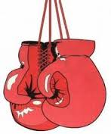

Equipement obligatoire : – chaussures plates et légères à semelle lisse
                - protège dents
                - coquille pour les garçons.

Equipement conseillé : protèges tibias et mitaines (sous-gants).

Les gants sont prêtés.
COMPETITIONS
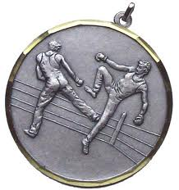

Pour les élèves qui souhaitent faire de la compétition, la seule forme de compétition autorisée pour les jeunes est l'assaut : c'est une forme de rencontre qui oppose deux tireurs(euses) jugés à l'aide d'une seule note qui tient compte, d'une part, de la maîtrise technique et du style démontré par le tireur(euse) (différence de valeur) et, d'autre part, de la précision des touches dont toute puissance est strictement exclue.
En poing, une touche rapporte 1 point et une série de touches 2.
En pieds, une touche ligne basse (cuisses) rapporte 1 point, une touche médiane (ventre) 2 point et une touche haute (visage) 4 points !

Un casque, prêté par l'AS, est obligatoire.
Certaines rencontre se feront par équipe.

Pour la saison 2014-2015, les élèves ont participé aux :

- Championnat de district,
- Championnat département,
- Championnat académique
- ainsi qu' à une rencontre amicale avec deux collèges.

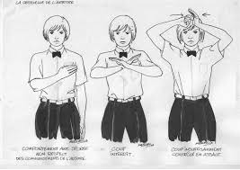
Les élèves pourront aussi passer leur diplôme de Jeune Officiel et juger et arbitrer lors des compétitions.

DEMONSTRATIONS

En fin d'année, si les conditions le permettent, une présentation de DUOS sera organisée.

PASSAGE DE GRADE

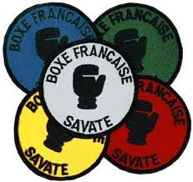

A la fin de l'année, un passage de grade est organisé.
Comme dans beaucoup de sports de combat, un couleur est attribuée en fonction du niveau du boxeur.
En Boxe Française Savate les candidats obtiennent non pas des ceintures mais des « gants », dans l'ordre suivant : bleu, vert, rouge, blanc, jaune.

Les élèves qui souhaitent venir faire une séance d'essai sont les bienvenus. S'ils souhaitent poursuivre, ils devront fournir une autorisation parentale, un certificat médical et un chèque de 30euros pour l'année.

Les entraînement ont lieux le mercredi au gymnase de 15h à 16h30.

Renseignements auprès de Mme Assaud ou de l'équipe EPS.

